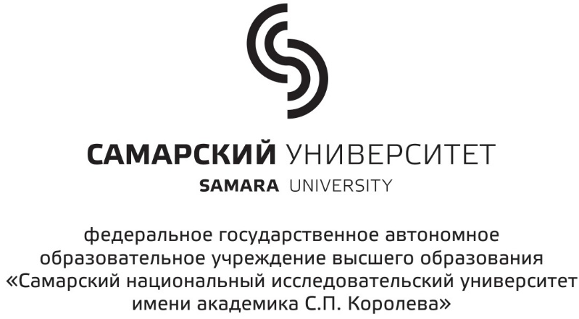
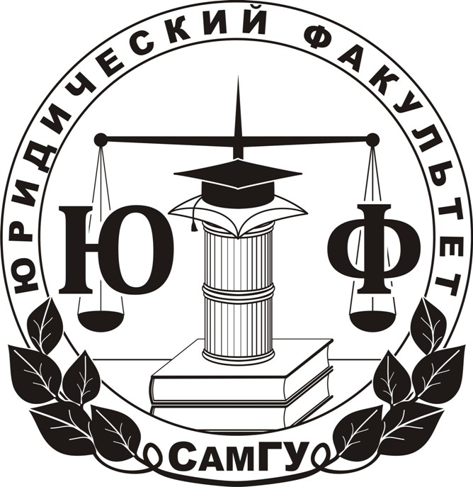

Scientia unescamus!

Самарское региональное отделение
Межрегиональной ассоциации теоретиков государства и права (МАТГиП)

Кафедра теории и истории государства и права и международного права
юридического факультета
Самарского национального исследовательского университета
им. С. П. Королёва

при участии

кафедры теории и истории государства и права
юридического факультета Самарского юридического института
Федеральной службы исполнения наказаний РФ,
юридического факультета Самарского университета государственного управления МИР

приглашают 29 мая 2020 года к участию в работе
V Межвузовской региональной
научной студенческой конференции
«Актуальные вопросы общей теории права»
(в дистанционном формате видеоконференции)
https://bbb2.ssau.ru/b/dey-z7y-rha

в форме итоговых публичных слушаний результатов деятельности
научного студенческого кружка по теоретической юриспруденции при кафедре ТИГПМП юридического факультета Самарского университета

Место работы конференции: г. Самара, Самарский университет, юридический факультет (дистанционный формат на базе платформы видеоконференций BigBlueButton)

Регистрация участников на платформе 29 мая 2020 г. с 15.00.
Начало работы конференции в 15.30.
Регламент: приветствие – 5 минут, доклад – 8 минут, вопросы к докладчику – 7 минут. Ориентировочная продолжительность конференции – 3,5 часа.
Программа конференции:

Открытие конференции
Приветственное слово декана юридического факультета Самарского университета, д.ю.н., профессора А. Г. Безверхова, декана юридического факультета Самарского университета государственного управления МИР, к.ю.н., доцента О. В. Клёнкиной, председателя оргкомитета конференции, председателя Самарского регионального отделения Межрегиональной ассоциации теоретиков государства и права (МАТГиП), к.ю.н., доцента М. Ю. Спирина, старосты НСК сезона 2018/19 Е. Веселовой, старосты НСК сезона 2019/20 Ю. Цыганковой.

Доклады участников конференции

1. Является ли юриспруденция наукой? (Алиев Элнур, юридический факультет Самарского университета, I курс, гр. 4)
2. Текст и язык права (Амосова Виктория, юридический факультет Самарского университета государственного управления МИР, I курс, гр. Ю-11)
3. История развития основных форм российского права (содоклад: Черепанова Анастасия, Гиниятуллин Эмиль, юридический факультет Самарского университета, I курс, гр. 2)
4. Социологическая концепция права как тип правопонимания (содоклад: Овсянников Алексей, Семёнкин Лев, юридический факультет Самарского университета, I курс, гр. 4)
5. Правовая неопределённость (Крупин Никита, Самарский юридический институт ФСИН, I курс, 6 взвод, курсант)
6. Особенности и опасности советского легизма (Родина Юлия, юридический факультет Самарского университета, I курс, гр. 4)
7. Эволюция и революция в праве (Сельхов Николай, юридический факультет Самарского университета государственного управления МИР, I курс, гр. Ю-11)
8. Юридическое лицо как субъект правонарушения (на примере административного права) (Сенокян Мариетта, Самарский юридический институт ФСИН, I курс, 3 взвод, курсант)
9. Непреодолимая сила (force majeure): теоретико-правовой анализ (содоклад: Евстефеева Мария, Шилов Никита, юридический факультет Самарского университета, I курс, гр. 2)
10. Юридические коллизии (Кайтукаева Диана, Самарский юридический институт ФСИН, I курс, 6 взвод, курсант)
11. Историческое происхождение понятия «государство» (содоклад: Сулейманова Эльза, Агаджанян Алина, юридический факультет Самарского университета, I курс, гр.гр. 1 и 6)
12. Основные признаки империи (Середа Артём, юридический факультет Самарского университета государственного управления МИР, I курс, гр. Ю-11)

Закрытие конференции
Подведение итогов
Оргкомитет конференции:

Председатель – к.ю.н., доцент, председатель Самарского регионального отделения МАТГиП, доцент кафедры ТИГПМП юридического факультета Самарского университета М. Ю. Спирин.
Члены оргкомитета: декан юридического факультета Самарского университета государственного управления МИР, к.ю.н., доцент О. В. Клёнкина, к.ю.н., доцент, профессор кафедры теории и истории государства и права юридического факультета Самарского юридического института ФСИН РФ, доцент кафедры теории и философии права Института права Самарского государственного экономического университета С. Н. Касаткин, к.и.н., доцент А. Н. Сквозников.

В работе конференции принимают участие студенты I курса юридического факультета Самарского университета, курсанты и студенты I курса Самарского юридического института ФСИН РФ, студенты I курса юридического факультета Самарского университета государственного управления МИР.

Докладчики конференции получат официальные сертификаты.
В рамках работы конференции будут награждены победители II Конкурса студенческих научных эссе по теоретической юриспруденции ЭТЮД им. профессора В. М. Ведяхина.

Научная студенческая конференция проводится при поддержке юридического факультета Самарского университета, Самарского регионального отделения Межрегиональной ассоциации теоретиков государства и права (МАТГиП) и входит в систему мероприятий по продвижению ценности теоретической юриспруденции в Среднем Поволжье.

Приглашаются все интересующиеся актуальными вопросами современной общей теории права и государства!

